|  |
| --- |
| **Colegio Señor de Mailín**  ***DIEGEP Nº 3265***  DISTRITO DE MALVINAS ARGENTINAS  San Pedro 465 (1613)  Villa de Mayo - Bs. As-  Tel/Fax: 011-4463 - 8461 |

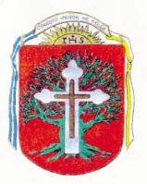

Curso: 4°

Área: Ciencias Naturales

Las plantas

|  |  |  |
| --- | --- | --- |
|  | Fecha | Contenidos |
| Videoconferencia | 18/09/2020 | Las plantas. La alimentación de las plantas. Los grandes grupos de plantas. |

A continuación se envía las páginas del libro que utilizaremos en el día de hoy.

